

SCE Lehrunterlagen

Siemens Automation Cooperates with Education (SCE) | 09/2015

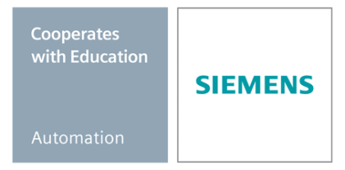Beschreibung: SIE_Logo_Layer_Petrol_RGB_A4_56mmPA Modul P01-00

SIMATIC PCS 7 – Einführung

**Passende SCE Trainer Pakete zu diesen Lehrunterlagen**

* **SIMATIC PCS 7 Software 3er Paket**Bestellnr.: 6ES7650-0XX18-0YS5
* **SIMATIC PCS 7 Software 6er Paket**Bestellnr.: 6ES7650-0XX18-2YS5
* **SIMATIC PCS 7 Software Upgrade Pakete 3er**Bestellnr.: 6ES7650-0XX18-0YE5 (V8.0 🡪 V8.1) bzw. 6ES7650-0XX08-0YE5(V7.1 🡪 V8.0)
* **SIMATIC PCS 7 Hardware Set inkl. RTX-Box**Bestellnr.: 6ES7654-0UE13-0XS0

Bitte beachten Sie, dass diese Trainer Pakete ggf. durch Nachfolge-Pakete ersetzt werden.

Eine Übersicht über die aktuell verfügbaren SCE Pakete finden Sie unter:[siemens.de/sce/tp](http://www.siemens.de/tp)

**Fortbildungen**

Für regionale Siemens SCE Fortbildungen kontaktieren Sie Ihren regionalen SCE Kontaktpartner

[siemens.de/sce/contact](http://www.siemens.de/contact)

**Weiterführende Informationen zu SIMATIC PCS 7 und SIMIT**

Insbesondere Getting started, Videos, Tutorials, Handbücher und Programmierleitfaden.  
[[siemens.de/sce/pcs7](http://www.siemens.de/sce/S7-1500)](http://www.siemens.de/sce/pcs7)

**Weitere Informationen rund um SCE**

[siemens.de/sce](http://www.siemens.de/sce) **Verwendungshinweis**  
Die SCE Lehrunterlage für die durchgängige Automatisierungslösung Totally Integrated Automation (TIA) wurde für das Programm „Siemens Automation Cooperates with Education (SCE)“ speziell zu Ausbildungszwecken für öffentliche Bildungs- und F&E-Einrichtungen erstellt. Die Siemens AG übernimmt bezüglich des Inhalts keine Gewähr.

Diese Unterlage darf nur für die Erstausbildung an Siemens Produkten/Systemen verwendet werden. D.h. sie kann ganz oder teilweise kopiert und an die Auszubildenden zur Nutzung im Rahmen deren Ausbildung ausgehändigt werden. Weitergabe sowie Vervielfältigung dieser Unterlage und Mitteilung ihres Inhalts ist innerhalb öffentlicher Aus- und Weiterbildungsstätten für Zwecke der Ausbildung gestattet.

Ausnahmen bedürfen der schriftlichen Genehmigung durch die Siemens AG. Ansprechpartner: Herr Roland Scheuerer roland.scheuerer@siemens.com.

Zuwiderhandlungen verpflichten zu Schadensersatz. Alle Rechte auch der Übersetzung sind vorbehalten, insbesondere für den Fall der Patentierung oder GM-Eintragung.

Der Einsatz für Industriekunden-Kurse ist explizit nicht erlaubt. Einer kommerziellen Nutzung der Unterlagen stimmen wir nicht zu.

Wir danken der TU Dresden, besonders Prof. Dr.-Ing. Leon Urbas und Dipl.-Ing. Annett Krause, der   
Fa. Michael Dziallas Engineering und allen weiteren Beteiligten für die Unterstützung bei der Erstellung dieser SCE Lehrunterlage.

# Modul Prozessleittechnik

## Übersicht

Das Modul Prozessleittechnik vermittelt aktuelle Themen für die Verwaltung von technischen Anlagen durch ein Prozessleitsystem. Zu diesem Zweck ist eine verfahrenstechnische Laboranlage, bestehend aus zwei Reaktoren und mehreren Tanks für Eingangsstoffe und Produkte zu automatisieren und zu visualisieren. Außerdem wird eine Prozessanlagensimulation angeboten, um auch ohne vorhandene Hardware die Bearbeitung des Projektes zu ermöglichen.

## Aufbau der einzelnen Kapitel

Alle Kapitel des Moduls folgen dem gleichen grundsätzlichen Aufbau (**Abbildung 1**).

Nach der Vorstellung des Lernziels wird zunächst die dem Lernziel zugrunde liegende Theorie in Kürze beschrieben. Anschließend werden verschiedene Aspekte der Theorie vertiefend ausgeführt. Eine Literaturübersicht gibt Hinweise zur ggf. eigenständigen Vertiefung des Stoffs. Eine Schritt-für-Schritt-Anleitung ermöglicht dem Leser die Theorie an der Engineering Station (ES) des Prozessleitsystems PCS 7 sofort in die Praxis umzusetzen. Den Abschluss eines jeden Kapitels bilden Übungen zur Vertiefung des Stoffes des jeweiligen Kapitels.



**Abbildung 1: Aufbau der Kapitel**

## Zusammenhang der Kapitel

Die Reihenfolge der Kapitel orientiert sich an den üblichen Abläufen bei der Planung eines Prozessleitsystems. Durch die Schritt-für-Schritt-Anleitungen und die Übungen wird die vollständige Grundautomatisierung für den Beispielprozess im Leitsystem erstellt. Dabei wurde jedoch darauf geachtet, dass alle Kapitel und Übungen jeweils eigenständig betrachtet werden können. Alle im Laufe des Moduls erreichten Zwischenergebnisse liegen als Projektdateien vor, sodass zum einen an beliebiger Stelle angefangen/aufgesetzt werden kann, zum anderen die eigenen Lösungen mit den Musterlösungen verglichen werden können.

**Modul P01:**

Die Lektüre des Kapitels P01-01 Prozessbeschreibung wird unabhängig vom Vorwissen empfohlen, da hier die zu automatisierende verfahrenstechnische Anlage vorgestellt wird.

Im Kapitel P01-02 Hardwarekonfiguration wird nach dem Anlegen des Projektes die Struktur der Automatisierungskomponenten (Automatisierungsstation und Remote IO) realisiert. In der Übung wird eine weitere Automatisierungsstation auf Basis der AS RTX Box integriert.

Das Kapitel P01-03 Technologische Hierarchie führt ein wesentliches Strukturelement von PCS 7 ein. Die Automatisierung komplexer Anlagen kann so in kleinere Teilaufgaben (siehe P01-04 bis P01-06) zerlegt werden. Zudem gibt die technologische Hierarchie der Visualisierung (P02-01) eine mögliche Struktur und dient als Basis für wiederverwendbare Elemente und Struktureinheiten (P01-07). Weiterführend dient die normierte Ausführung der Technologischen Hierarchie auch als Basis für die Rezeptsteuerung (P03-03).

Die Kapitel P01-04 bis P01-08 betrachten verschiedene Aspekte der Automatisierung.

Das Kapitel P01-04 Einzelsteuerfunktionen führt in die Nutzung vorhandener, softwaretechnischer Objekte (Funktionsbausteine, Templates) für reale Objekte ein. Beispielhaft wird die Ansteuerung eines Pumpenmotors mit einem Funktionsbaustein der PCS 7 Standard Library in einem Continuous Function Chart (kurz: CFC) realisiert.

Das Ergebnis kann in diesem Kapitel das erste Mal an einer Anlage getestet werden. Steht keine Anlage zur Verfügung kann die im Folgenden vorgestellte Simulation genutzt werden.

Das Kapitel P01-05 Anlagensicherung stellt die Anbindung der softwareseitigen Verriegelung zum bestimmungsgemäßen Gebrauch der Anlage vor. Die zuvor implementierte Steuerung eines Motors wird über gegebene Randbedingungen so eingeschränkt, dass weder für die Anlage noch für die Menschen eine ernste Gefährdung entstehen kann.

Das Kapitel P01-06 Regelung behandelt das Thema Regelung. Die Temperaturregelung des Reaktors dient als Beispiel für die Implementierung eines PID-Reglers.

Das Kapitel P01-07 Massenbearbeitung zeigt die Möglichkeiten der Wiederverwendung von Einzelsteuereinheiten und/oder ganzen Struktureinheiten.

Veranschaulicht wird das am Beispiel eines CFCs und eines Behälters als Vorlage, die für die Erzeugung weiterer CFCs und weiterer Behälter genutzt werden. Für die Bearbeitung dieses Kapitels sind umfangreiche Kenntnisse der Anlage (P01-01) und ihrer Struktur (P01-03) notwendig.

Das Kapitel P01-08 Ablaufsteuerung stellt den Sequential Function Chart (kurz: SFC) vor. Mit dem SFC wird das Anlagenrezept realisiert. Die Übung dieses Kapitels schließt das erste Modul ab und beinhaltet als Komplexübung damit auch Inhalte der vorherigen Kapitel. Die Übungsbeispiele dieser Kapitel sind so angelegt, dass sie das Engineering der Anlage Stück für Stück komplettieren. Trotzdem kann mit den vorliegenden Projektdateien auch jeder Aspekt einzeln erlernt werden.

**Modul P02:**

Das Modul P02 baut auf den Ergebnissen des Moduls P01 auf.

Das Kapitel P02-01 Grafikgenerierung führt in die Projektierung einer graphischen Benutzeroberfläche ein. Aufbauend auf die Ergebnisse des ersten Modules wird die Operatorstation konfiguriert und die bis dahin projektierten Anlagenteile durch PCS 7 OS visualisiert.

Im Kapitel P02-02 Alarmengineering wird die Realisierung eines Meldesystems behandelt. Am Beispiel eines in der PCS 7 Bibliothek vorhandenen Funktionsbausteins erfolgt die Überwachung des Füllstandes.

Das Kapitel P02-03 Archivierung und Trendreporting gibt einen Überblick über die Archivierung von Prozessdaten, Meldungen, Batch-Protokollen und OS-Reports. Am Beispiel eines Prozesswertes werden die Archivierung und die Anzeige der archivierten Werte in der OS-Runtime unter PCS 7 realisiert.

**Modul P03:**

Das Modul P03 baut zum großen Teil auf den Ergebnissen der Module P01 und P02 auf.

Das Kapitel P03-01 Erweiterte Bediengestaltung geht detailliert auf die Funktion von Diagrammverläufen ein. Es werden weitere Elemente der OS vorgestellt um Detailbilder individuell an den gezeigten Ausschnitt anzupassen und sinnvolle Informationen für die Detailebene bereitzustellen. Am Beispiel des Reaktors werden ActiveX Controls und User Defined Objects erstellt. Grundlage für dieses Kapitel sind P02-01 und P02-02.

Das Kapitel P03-02 Vertikale Integration mit OPC zeigt die Integration von Automatisierungssystemen an übergeordneten Programmen der Betriebsleitebene. Es werden die erforderlichen Grundlagen zum Aufbau und zur Funktionsweise von OPC sowie die Möglichkeiten der Integration mittels PCS 7 erläutert. Am Beispiel einer Microsoft Excel Tabelle soll die Abfrage eines zuvor eingerichteten OPC Servers demonstriert werden.

Im Kapitel P03-03 Batchsteuerung mit Rezepten wird die Anwendung des Batch Control Centers zur Erstellung und Pflege von Rezepten beschrieben. Am Beispiel eines Mischprozesses erfolgt die Umsetzung der Implementierung eines Rezeptes mit Batch. Auf Grund eines anderen Ansatzes bei Batch wird für die bekannte Anlage eine Projektvorlage angeboten. Als Grundlage für dieses Kapitel müssen die Prozessbeschreibung (P01-01) und die Technologischen Hierarchie (P01-03) bekannt sein.



**Abbildung 2: Zusammenhang der Kapitel**

## Simulation

Damit Sie sofort, auch ohne Anlage und leittechnische Komponenten, mit der Bearbeitung beginnen, die Ergebnisse ihrer Anstrengungen unmittelbar erleben und praktische Erfahrung sammeln können, wurde eine interaktive, simulationsgestützte Lernumgebung für die Module realisiert. Diese besteht aus folgenden Komponenten:

SIMIT-Modell: Dieses Modell dient zur Simulation des verfahrenstechnischen Prozesses mit Tanks, Pumpen und Ventilen sowie Sensoren und Aktoren. Auch das lokale Bedienpanel der Anlage ist in dem Modell realisiert.

Es gilt dabei zu beachten, dass das Modell nur zur Erzeugung von Signalen der Sensoren und Aktoren dient. Die Anzeige sollte nicht als Visualisierungsoberfläche missverstanden werden. Das Bedienen und Beobachten wird im Projekt mit PCS 7 OS erarbeitet.

SIMATIC PLCSIM: Hier wird das Automatisierungssystem simuliert. Die Funktionalitäten werden hauptsächlich im Modul P01 konfiguriert. Das bedeutet, dass Änderungen innerhalb der Automatisierung egal ob Hardwarekonfiguration oder Softwareänderungen (SFC, CFC) erst nach dem erneuten Laden in die Simulation wirksam werden.

Durch die Kombination von Prozessmodell (SIMIT-Modell) und Steuerungsmodell (PLCSIM mit ihrer implementierten und geladenen Funktionalität) kann das Gesamtsystem wie in Abbildung 3 simuliert und erprobt werden.

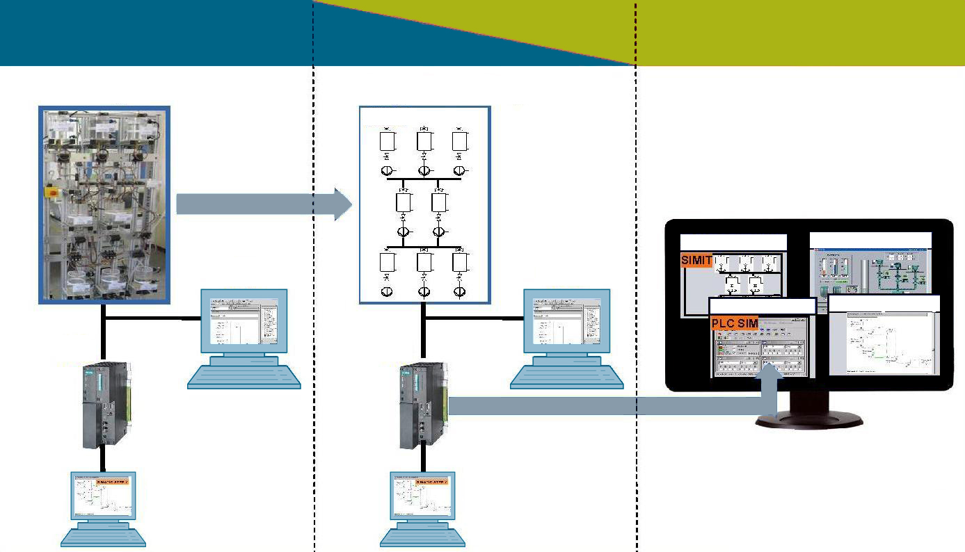

**SIMIT**

**AS = Automatisierungs-System  
OS = Operator (Bedien-) Station  
ES = Engineering Station**

**ES Engineering**

**AS Simulation**

**OS - Visualisierung**

**Anlage simuliert**

**ES**

**ES**

**AS**

**AS**

**OS**

**OS**

**Anlage simuliert**

**Anlage**

**SIMULATIONS - Welt**

**REALE - Welt**

**Abbildung 3: Darstellung der Analogien zwischen realer und simulierter Welt**

## Zusammenfassung

Die Module P01 und P02 liefern ausreichend Lehrstoff, Übungsmaterial und Hinweise, um einen Kurs im Umfang von ein bis zwei Semesterwochenstunden abzuhalten. Je nach gewünschter Tiefe der Durchdringung der Materie sind für die Bearbeitung (inkl. Übungen, Hausaufgaben, Vor- und Nachbereitung) 30 bis 60 Arbeitsstunden anzusetzen. Dies entspricht 1-2 Leistungspunkten im Rahmen des European Credit Transfer and Accumulation Systems (ECTS).

Für das Modul P03 kann, mit Ergänzung um eigenes Material, ein Kurs im Umfang von einer Semesterwochenstunde eingeplant werden.

## Hinweise für kompakte „train the trainer“ workshops

**5-tägige PCS 7 Schulung für Trainer & Lehrer**Um die Module des prozessleittechnischen Engineerings (Module P01, P02 und P03) mit den Vorlesungsfolien vorzustellen und praktische Übungen anhand des verfügbaren Lern-/ Übungsmaterials durchzuführen, ist ein 5-tägiger Workshop notwendig.

**2-tägige PCS 7 Schulung für Trainer & Lehrer**  
Für erfahrene Ingenieure mit PCS 7 Softwarekenntnissen sollte ein 2-Tageskurs ausreichend sein. Üblicherweise werden dabei die Kapitel P01-01 bis P01-04 inkl. Übungen am Simulator in chronologischer Reihenfolge abgearbeitet. Anschließend sollte ein Kapitel aus den Kapiteln P01-05 bis P01-08 und danach das Kapitel P02-01 bearbeitet werden.

**1-tägige PCS 7 Schulung für Trainer & Lehrer**Ohne Kenntnis der Module P01 und P02 kann die Präsentation des Modules P03 genutzt werden, um kurz den kompletten Inhalt darzustellen und anschließend schwerpunktmäßig das Kapitel P03-03 Batchsteuerung mit Rezepten zu realisieren.